基于seq2seq的聊天机器人算法研究
一、题目背景和意义
本文论文题目：基于seq2seq的聊天机器人算法研究
选题的背景：社近年来，聊天机器人受到了学术界和工业界的广泛关 注。一方面，聊天机器人是图灵测试的一种实现方式，而图灵测试是人工 智能领域王冠上的明珠；另一方面，微软推出了基于情感计算的聊天机器 人小冰，百度推出了用于交互式搜索的聊天机器人小度，进而推动了聊天 机器人产品化的发展。聊天机器人系统可以看作是机器人产业与“互联网 +”的结合，符合国家的科研及产业化发展方向。
选题的意义：聊天机器人是未来各种服务的入口，尤其是移动端APP 应用及可穿戴设备场景下提供各种服务的服务入口，这类似于Web端搜 索引擎的入口作用。将来很可能通过语音助手绕过目前的很多APP直接 提供 各种服务，比如查询天气、定航班、订餐、智能家居的设备控制、 车载设备的语音控制等等，目前大多采用独立APP形式来提供服务， 而将来很多以APP形式存在的应用很可能会消失不见，直接隐身到语 音助手背后。

题目理论研究价值或运用价值：
聊天机器人作为未来各种应用服务的入口，其市场影响力毫无疑问是巨大的，随着物联网的发展，全球将会出现上百亿的设备，深度学习所赋予的智能将使得设备和应用更具竞争力和市场占有率。

二、国内外研究现状
现在研究关于语言交互的bot有三个主要方面， 一方面人在主攻对话系统，微软的paper比较多，例如文献[1]
另一拨人主要在做QA，或者QA相关的集成，这部分亚马逊相关的比较多，alexa prize相关的很多文章 都有这样的感觉，例如文献[2]
还有一拨人主要在做chatbot之类的，例如文献[3]
以上是最前沿的研究进展，而本课题的研究内容主要参考文献[4]，基于sequence to sequence生成模型。

三、主要内容与待解决的问题
1、主要内容：
在文献[5]使用RNN(seq2seq)实现了句子预测，
Q: Hi
A: Hi.

Q: What is your name ?
A: Laura.

Q: What does that mean ?
A: I dunno.

Q: How old are you ?
A: thirty-five.

Q: Will Google hire me ?
A: No.

Q: Tell me the alphabet
A: Fuck you.

Q: That's not nice
A: Yeah.
本课题使用中文语料进行训练，修改部分模型，实现中文聊天
聊天机器人的工作流程大体为：提问－检索－答案抽取。
提问：就是要分析问句中关键词，提问类型，还有真正想知道的东西。
检索：根据前一步的分析，去找答案。
答案抽取：找到的答案，并不能直接应用，还要整理成真正有用的，可以作为答案的回答。
涉及到的关键技术如图所示：
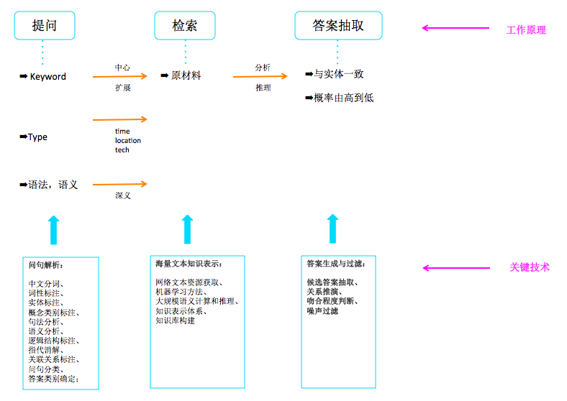

2、待解决的问题：
1) 应用层面
- 性能
这个系统对于硬件的要求比较高，用GPU跑，迭代500次，时间大约需要3~5分钟，用Core i7-4790k的CPU跑，迭代1000次，大概40分钟。迭代优化的过程导致风格转移运行时间过长。
- 交互性
在终端运行th neural_style.lua -style_image style.jpg -content_image content.jpg -output_image result.png -num_iterations 100.其中，-style_image后跟风格图片名，-content_image后跟你想要转变风格的图片名，-output_image后跟结果图片名，-num_iterations后跟迭代次数。用户可修改的参数和可操作的空间有限，交互性极差，用户体验也差。
- 算法层面
- 内容
由上面的实验结果图我们可以看出，这个算法渲染之后的结果图中会保留一些content texture。
- 风格
由上面的实验结果，我们可以看出这个算法主要还是一个Global的方法，所以在具体细节的处理上面还存在瑕疵。拿一幅风景画去处理一幅人像图来做风格迁移，因为整体的处理风格不对应，某种程度上效果就不一定会好。实验结果证明，就算拿一幅人物画去处理一幅人像图来做风格迁移，效果也不是很好，人物五官无法凸显，五官线条不明显。
在非真实感绘制过程中，不同的绘制风格通常取决于笔画的类型，比如，油画是以颜料画刷痕迹为基本绘制单位，铅笔画则是以线条作为基本绘制形式等，而钢笔画则强调由多个笔画的组合来描述和表达绘画的色调和纹理。而这个算法，将风格图片中所有的特征信息，比如色彩、线条、纹理和色调等都融合在一起，使得最后的结果并不是很好。
四、设计方法与实施方案
1) 运用层面
- 性能
原图片如果尺寸过大，导致input层的batch size过大，会大大增加程序计算量（从而延长计算时间），容易引起程序不稳定，而对最终效果并没有明显提升，因此可以把图片尺寸尽量缩小（在像素不失真的前提下）。
- 交互性
提高用户与这个系统的交互性，设计交互界面，开放多一点的参数供用户进行修改，使得用户能够得到更加满意的结果图。
2) 算法层面
- 内容
对于内容图片进行一个预处理，将它的纹理信息去掉，然后再输入
- 风格
对于原图是人像类，使用一些人像的画作来学习风格，相对应的，风景图片最好用风景画作风格学习。因为风景的表现重点和人像不同，强行把风格画到人像的照片上并不适合，它会看起来像是两幅图简单叠加，这个即使是人类画家也不好画在一起。动物图片也用动物画作为风格学习。对于人物五官线条不明显的问题，可以提取源内容图片人像的五官线条，最后叠加到结果图上。
对于这个算法将风格图片中所有的特征信息，比如色彩、线条、纹理和色调等都融合在一起的问题，可以尝试对风格图片进行预处理，比如去掉其中的一两项特征信息，再输入，看最后的效果。
五、进度计划
 | 设计（论文）各阶段名称 | 起 止 日 期
1 | 确定选题，阅读相关文献撰写文献综述，并翻译英文论文 | 2017-1-1—2017-2-24
2 | 选择合适模型，制作数据集，测试数据，完成开题 | 2017-2-25—2017-3-9
3 | 研究改进算法，测试代码，提升交互性，改进算法 | 2017-3-10—2017-4-12
4 | 算法优化、系统测试 | 2017-4-13—2017-5-20
5 | 整理资料、撰写论文、准备答辩 | 2017-5-21—2017-6-7

六、参考资料
- Xiujun Li, End-to-End Task-Completion Neural Dialogue Systems, 2017
- Huiting Liu, RubyStar: A Non-Task-Oriented Mixture Model Dialog System, 2017
- Jiwei Li, Adversarial Learning for Neural Dialogue Generation, 2017
- I Sutskever, O Vinyals, QV Le - Advances in neural information Processing Systems 27(NLPS 2014), 2014
- O Vinyals, Q Le - A Neural Conversational Model, 2015
- Nikulin Y, Novak R. Exploring the Neural Algorithm of Artistic Style[J]. 2016.
- Gatys L A, Bethge M, Hertzmann A, et al. Preserving Color in Neural Artistic Style Transfer. 2016.
- Jacobs C, Salesin D, Oliver N, et al. Image Analogies. 2001.
- Chen T Q, Schmidt M. Fast Patch-based Style Transfer of Arbitrary Style[J]. 2016.
- Anderson A G, Berg C P, Mossing D P, et al. DeepMovie: Using Optical Flow and Deep Neural Networks to Stylize Movies[J]. 2016.
- Wang X, Oxholm G, Zhang D, et al. Multimodal Transfer: A Hierarchical Deep Convolutional Neural Network for Fast Artistic Style Transfer[J]. 2016.
- Yin R. Content Aware Neural Style Transfer[J]. 2016.
- Li C, Wand M. Combining Markov Random Fields and Convolutional Neural Networks for Image Synthesis[J]. 2016.
- Champandard A J. Semantic Style Transfer and Turning Two-Bit Doodles into Fine Artworks[J]. 2016.
2017年3月6日

